AZ ÓRÁK NYOMÁBAN
Helytörténeti séta az V. kerületben
Duna utca Márc. 15. tér Váci u.) Semmelweis u.Astoria Egyetem tér
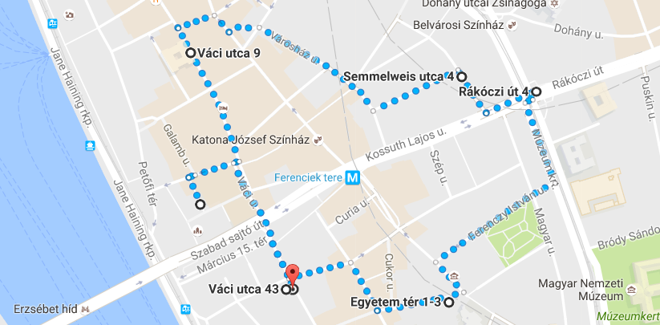

1. ÁLLOMÁS: Duna utca (Az egykori Tiszti Kaszinó épületének falán látható óra)
Itt a padokon leülve olvassuk el a Szitakötőből Marcu András: Az első karóra c. cikkét!
A cikk alapján a gyerekek megoldanak egy egyszerű feladatot.

Állítsd időrendi sorrendbe az időméréshez használt eszközöket! Kezd a legkorábbival!
toronyóra ___
karóra ___
napóra ___
zsebóra ___
okosóra ___

2. ÁLLOMÁS: Március 15. tér
A gyerekek itt képek segítségével összehasonlíthatják a 19. századi és a mai teret.
Keressetek hasonlóságokat és különbségeket a régi képek és a mostani állapotok között!
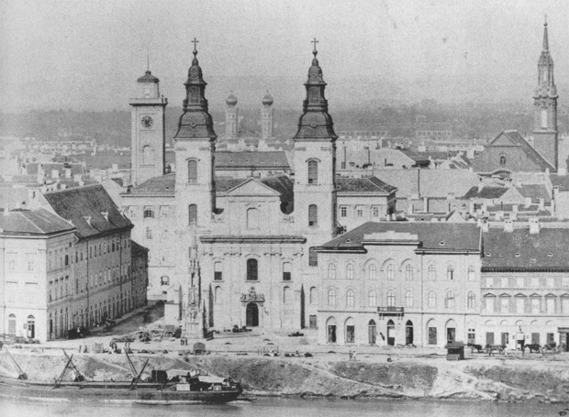
1870 http://www.funzine.hu/hu/2015-03-megterites-iii-marcius-15-ter/#prettyPhoto[gallery]/2/
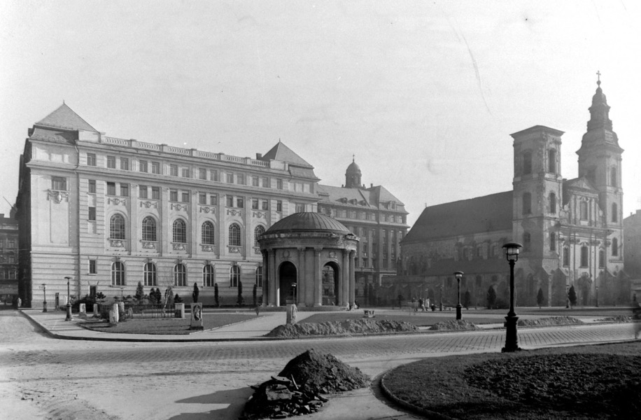
1950 http://egykor.hu/budapest-v--kerulet/belvarosi-plebaniatemplom-erzsebet-hid-akkor-es-most/538
Rögtön feltűnhet nekik a korábban meglévő tornyos Városháza hiánya. Itt arról lehet nekik mesélni, hogy a Városháza tornya tűzfigyelésre és az idő mérésére is szolgált: Tetején az őrök negyedóránként Dicsértessék! kiáltással jelezték az idő múlását (ennek elmulasztása 25 botütéssel járt). A tornyon persze toronyóra is volt.

3. ÁLLOMÁS: Váci utca 11. (Thonet-ház)
A házat Lehner Ödön építtette szecessziós stílusban. Eredetileg a Thonet bútorgyártó cég háza volt, kék majolikaborítását (kagyló és delfinmotívumok) a Zsolnay gyár készítette. A cégér mellett van egy szép óra.
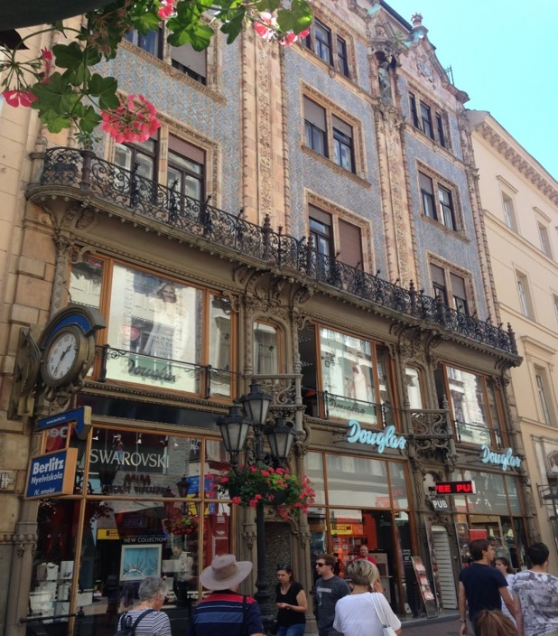
http://nora-bora-nora.blogspot.hu/2016/06/pesti-seta.html
A városokban egyre több köztéri óra jelent meg, fontossá vált, hogy tudják, mennyi a pontos idő. Nem véletlen, hogy a 19. század második felétől jelennek meg nálunk a részletes vasúti menetrendek.

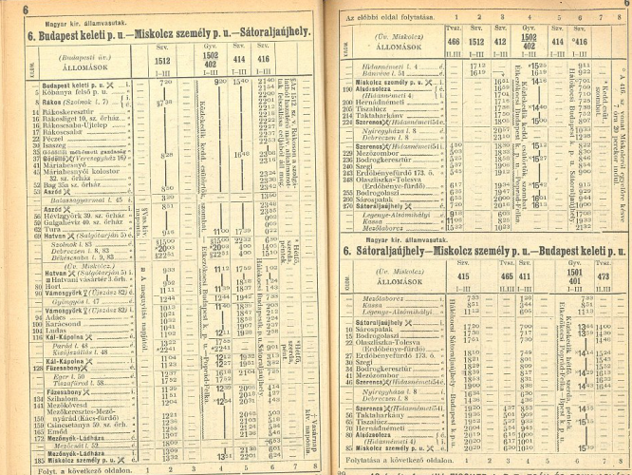
Mennyi ideig tartott az út 1922-ben, ha Budapestről Miskolcra utaztam személyvonattal? (6 ó. 12 p.)
Ma ez az út szerinted mennyi időt vesz igénybe? (kb. 2 ó. 30 p)
Mennyivel volt gyorsabb Miskolcig a gyorsvonat a személyvonatnál? (kb. 1ó 45 p-cel)
Személyvonattal mikorra érhettem le leghamarabb Sátoraljaújhelyre, ha már 7.20-kor elindultam? (20.16)
Ez utóbbi esetben átszállásra is szükség volt. Hol kellett átszállnom? (Szerencsen)

4. ÁLLOMÁS: Semmelweis u. 6. (Vármegyeháza)
A gyerekek a Vármegyeháza udvarában egy eredeti, a 19. sz. elejéről való napórával találkozhatnak a műemlék épület falán. Itt meg lehet beszélni a napóra és esetleg más ókori eredetű időmérő működési elvét.
Egy chicagói iskola (Ny.h. 87°) tanulója május 4-én a szomszédos templom falán lévő napórát olvassa le. Az időjelző pálca árnyéka azt mutatja, hogy pontosan 8.00 óra van. Ha ugyanebben az időpontban Budapesten (K.h. 19°) nézne egy napórát, hány órát olvashatna le?

(Megoldás: 87+19 = 106° tudjuk, hogy 1°=4 perc 106*4= 7 óra 4 perc mivel kelet felé haladunk, így hozzá kell adni ezt a chicagoi időponthoz 8.00+7 ó 4 p 15 ó 4 p.)
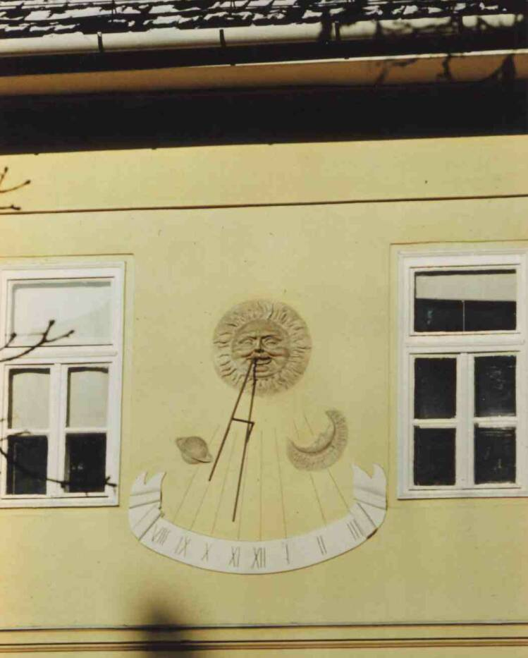
http://www.mek.oszk.hu/00500/00561/html/budapest.htm

5. ÁLLOMÁS: Astoria (ELTE-BTK épülete, Múzeum körút 6-8.)
Az egyetem épülete mellett látható a város egykor legpontosabb órája, amely több mint 100 éves. Pontossága annak volt köszönhető, hogy össze volt kötve a csillagvizsgálóval. Ma el van kerítve.
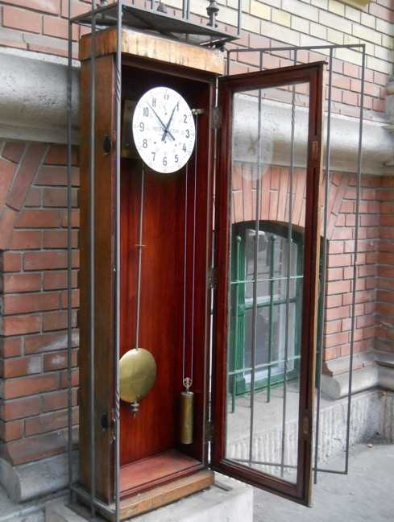
http://prusi.blog.hu/2012/09/25/szazeves_ora_a_muzeum_koruton
Te mennyire vagy pontos? Számolj magadban 60-ig, és a végén nézd meg az órád! Mennyit tévedtél?

6. ÁLLOMÁS: Egyetem tér (Kisboldogasszony templom – Egyetemi templom)
A déli harangszót innen közvetítették először a Magyar Rádióban (1928). A déli harangszó történetét is el lehet mesélni a diákoknak.
A harangszó ma is (főleg vidéken) az idő múlását jelezheti. Próbáld megtalálni a harangozáshoz kapcsolódó totóban a helyes válaszokat!
Az első harangszóm általában munkába hívta az embereket, szokása több helyen még megvan. Mikor szólt legelőször a harang?
1. 5.00-kor 2. 6.00-kor X. 6.30-kor
Az idő múlását is sok helyen a harangütések száma jelzi. Hányat üt a harang akkor, ha már egy fertályóra eltelt?
1. egyet 2. kettőt X. hármat
A szentmisék előtt ma már csak egyszer harangoznak. Mennyivel szól a harang a szertartások előtt?
1. két órával 2. egy órával X. fél órával
A harang szól Krisztus kereszthalálának tiszteletére is. Mikor?
1. szombat 4 óra 2. péntek 3 óra X. vasárnap 2 óra
A déli harangszó az 1456-os nándorfehérvári győzelemre emlékeztet bennünket, ezt a harangozási formát a legtöbben ismerik. Kőszegen azonban 11 órakor harangoznak. Miért?
1. egy törökök elleni későbbi győzelem emlékére
2. a győzelem híre Kőszegre 11-kor érkezett meg
X. A pápai utasítást rosszul fordították

